**FORMATO DE DOCUMENTACIÓN**

|  |  |  |  |
| --- | --- | --- | --- |
| **Fecha:** | 2023-10-21 | **Grupo:** | Semillero Lab#1 |
| **Proyecto:** | Bolsa de Empleo | **Squad:** | Desarrollo WEB |
| **Elaboró:** | Squad Desarrollo WEB | **Aprobó:** |  |
| **Tipo:** | Manual | | |
| **Descripción:** | Instalación de proyecto de Laravel 8.* para Windows | | |

Este manual se realizo en base al siguiente video, si quieres el manual con pasos continue al siguiente enlace: <https://www.youtube.com/watch?v=V34YjN_vQok>

**Instalación de PHP**

Laravel esta desarrollado con PHP, por ende, necesitaremos descargar la última versión PHP a través del siguiente enlace:

<https://windows.php.net/download#php-8.2>

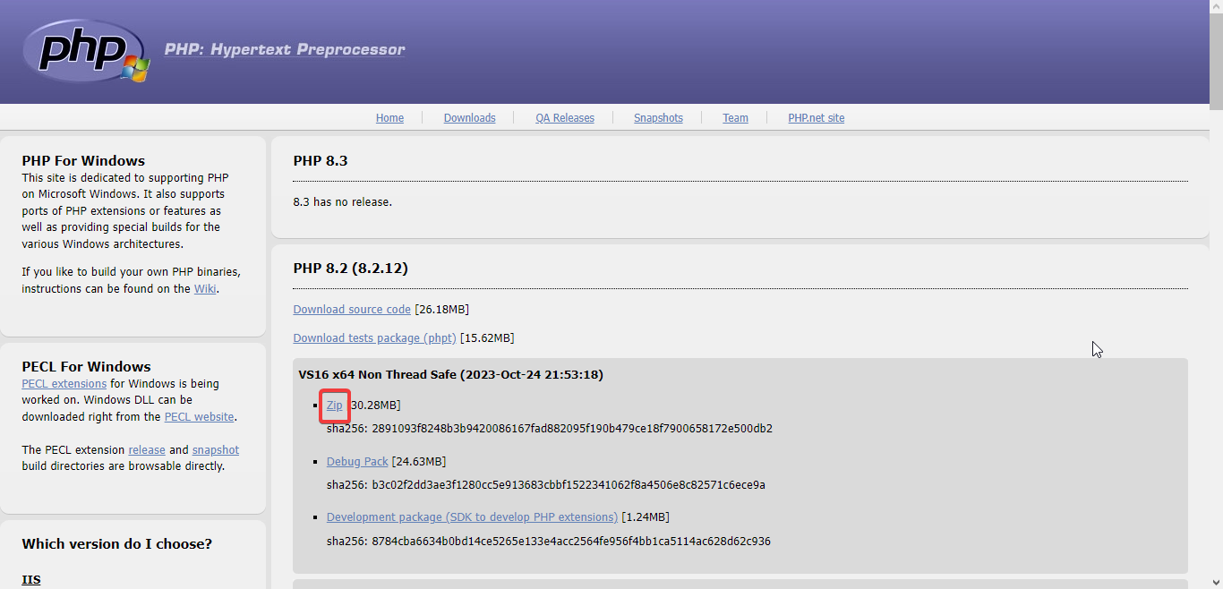

Al descargarlo deberemos de descomprimir la carpeta que nos genera el archivo descargado y moverlo a la ruta más cercana a C:



**Configuración de las extensiones de PHP**

Hay ciertas configuraciones previas que deberemos de hacer antes de seguir con los pasos, para ello dentro de la carpeta de php deberemos de buscar un archivo llamado: “php.ini”

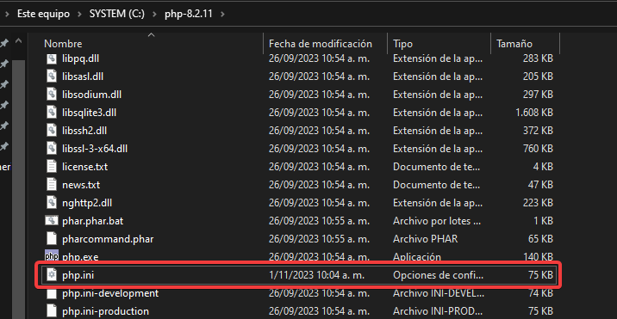

Deberemos de abrirlo y buscar las siguientes extensiones necesarias para realizar está práctica.

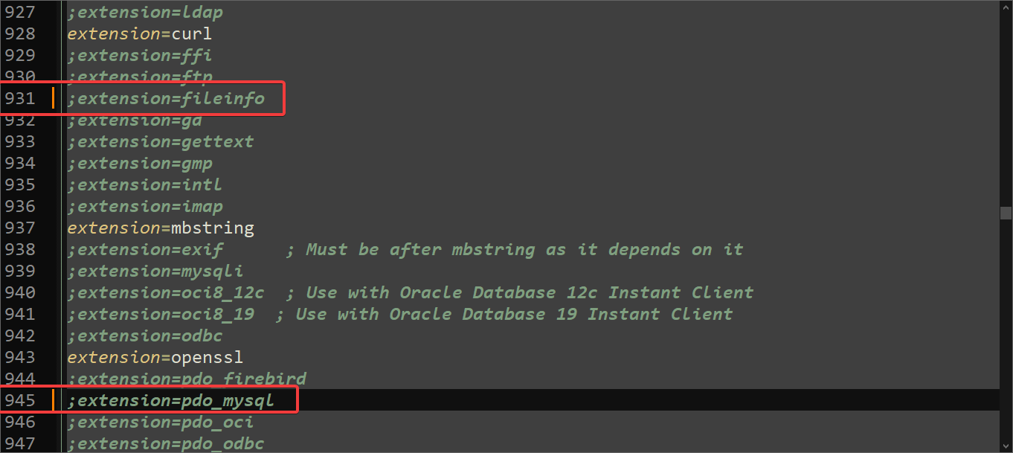

Las 2 extensiones por defecto están desactivadas, pero los necesitaremos para poder realizar la practica sin errores, deberemos activarlas simplemente eliminando el punto y coma (;) al inicio de las extensiones, de tal forma que debe quedar de la siguiente forma

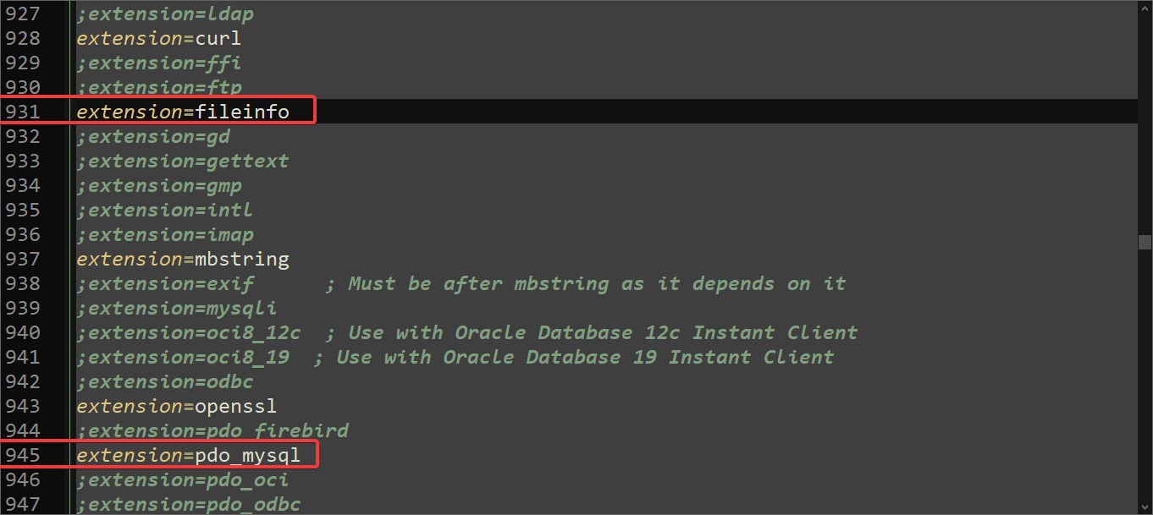

Guardaremos el archivo y podremos seguir con el siguiente paso.

**Añadir PHP a las variables de entorno**

Para que PHP pueda funcionar en cualquier parte desde la terminal de Windows, deberemos de adicionarlo a las variables del entorno del sistema, para ello necesitamos la ruta donde se encuentra PHP, anteriormente la ubicamos cercano a la ruta C, nos dirigiremos a la carpeta y le daremos clic a lo siguiente:



Al darle clic nos dará la ruta donde está la carpeta

Esta misma ruta la copiaremos y nos dirigiremos a la búsqueda de Windows y buscaremos variables:

Luego nos dirigiremos:

Estando en esta pestaña buscaremos la opción “PATH”

Estando adentro de las variables actuales del sistema deberemos de añadir una nueva y de ahí pegaremos la ruta que copiamos anteriormente.

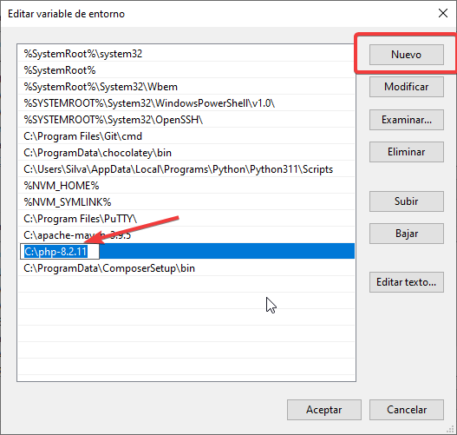

Para verificar que los pasos que hemos realizado fueron correctos deberemos de abrir una NUEVA terminal de Windows y ejecutar el siguiente comando:

Si te ha salido algo parecido a la respuesta del comando, felicidades has instalado PHP correctamente.

**Instalación de Composer**

Composer es el manejador de dependencias de PHP, como si fuera el NPM de Node para Javascript, pero este es para PHP, para la instalación deberemos ir a la siguiente ruta:

<https://getcomposer.org/download/>

y después descargar el siguiente archivo:

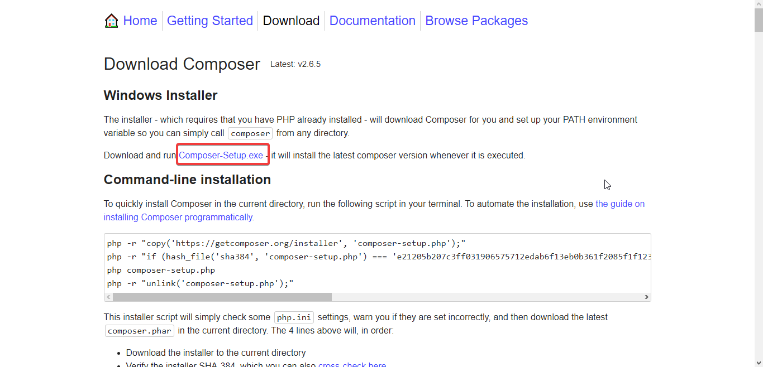

Este descargara un instalador, al iniciarlo deberemos de instalarlo con los siguientes pasos:

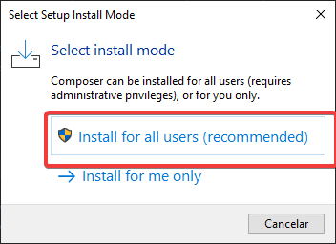

Con esto se habrá instalado composer de manera correctamente, recuerda de reiniciar la terminal para aplicar los cambios de la instalación.

Instalación de XAMPP

XAMPP es un paquete de software libre, que consiste principalmente en el sistema de gestión de bases de datos MySQL, el servidor web Apache. Esto nos servirá más a futuro para poder manejar las bases de datos más cómodamente, para está instalación deberemos de diriginos al siguiente enlace:

<https://sourceforge.net/projects/xampp/files/XAMPP%20Windows/8.2.4/xampp-windows-x64-8.2.4-0-VS16-installer.exe/download>

Al entrar en el enlace esto nos descargara un instalador, el cual al ejecutarlo deberemos instalarlo normalmente hasta llegar a esta sección, donde solo necesitaremos MYSQL y phpMyAdmin.

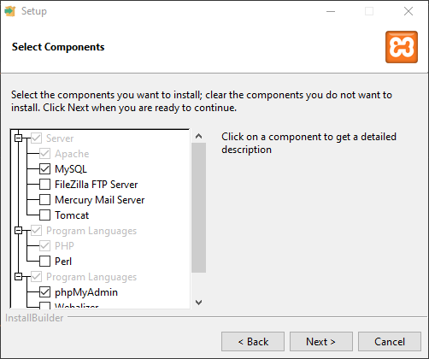

Al haberlo instalado ya estaremos listos para realizar la creación del proyecto.

Para ello deberemos de abrir la terminal de Windows y dirigirnos a la siguiente ruta:

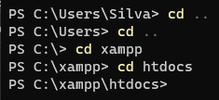

Dentro de la ruta deberemos de crear un proyecto de laravel utilizando la versión “8.x”, es decir, su ultima versión estable en la versión 8, para ello deberemos de ejecutar el siguiente comando:

$$\text{composer} \text{create-project} \text{laravel}\text{/}\text{laravel} \text{bolsadeempleo}\text{ "8.*"}$$

A través del siguiente comando estaremos indicándole a la librería que cree un nuevo projecto de laravel, titulado “bolsadeeempleo” en la ultima versión estable de la versión 8.

Al ejecutar el comando empezara a descargar las dependencias que necesita el projecto, algo así como la siguiente imagen.

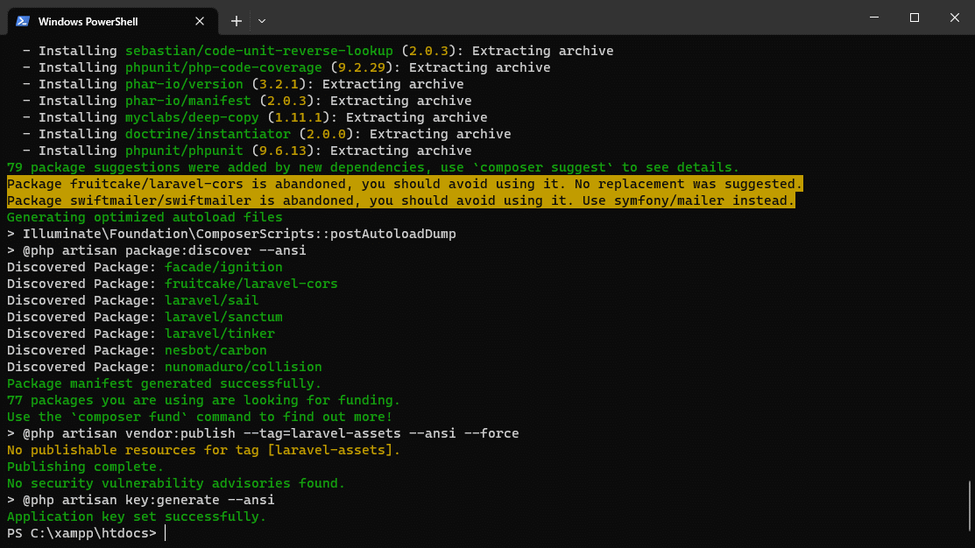

Hecho esto realizaremos la siguiente prueba, abriremos el panel de control XAMPP:



Dentro del panel, prenderemos el servicio Apache como se ve en la siguiente imagen.

Después, nos dirigiremos al navegador y nos dirigiremos a la siguiente ruta.

<http://localhost/bolsadeeempleo/public/>

El servicio de apache hace que todas las rutas desde “htdocs” donde se creo el proyecto sea abierto en nuestro servidor local, por ende, podremos acceder a lo que hagamos dentro del proyecto a tiempo real.

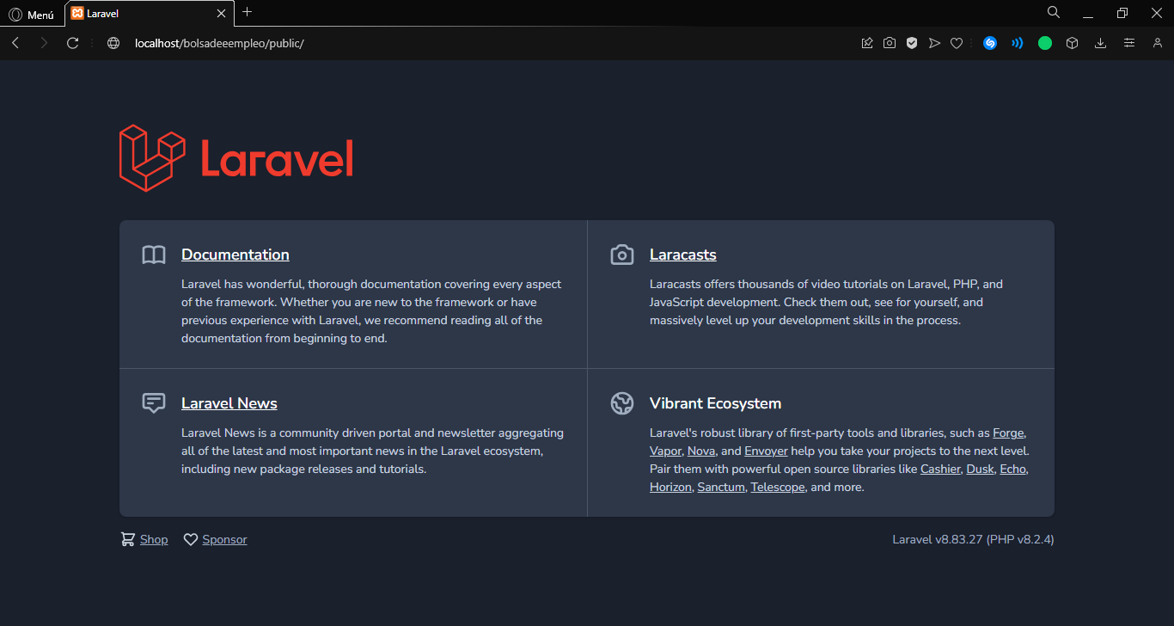

Con ello, ya habremos realizado la instalación correctamente del proyecto.